
LOGOTIPO DE LA INSTITUCIÓN

PLAN ANUAL DE TRABAJO DE CONTROL INTERNO 2023

Í N D I C E

TEMA | PAG.
- Objetivo | 2
- Premisas | 2
- Coordinación y Unidad Especializada Control Interno | 3
- Esquema de actividades | 4
- Comité de Control y Desempeño Institucional | 4
- Autoevaluación | 8
- Administración de riesgos. | 9

- Objetivo
El presente documento establece las actividades y tareas que la (NOMBRE DE LA DEPENDENCIA O ENTIDAD) (SIGLAS ENTRE PARENTESIS) deberá realizar para fortalecer y actualizar su control interno institucional con el fin de identificar y analizar los riesgos y las acciones preventivas en la ejecución de los programas, presupuesto y procesos institucionales que puedan afectar el cumplimiento de metas y objetivos institucionales, así mismo, mejorar la eficiencia y eficacia de su gestión y prevenir posibles hechos de corrupción.

- Premisas

- El fortalecimiento y mantenimiento del control interno de las dependencias y entidades del Gobierno del Estado de Sonora forma parte de la estrategia preventiva del Sistema Estatal Anticorrupción (SEA).

- De conformidad con las reformas del SEA, el principal responsable de impulsar el fortalecimiento y mantenimiento del control interno es cada titular de la Secretaria/ Entidad, con el apoyo de su Unidad Especializada y el asesoramiento del Órgano Interno de Control (OIC).

- Las actividades del presente documento se derivan del Acuerdo por el que se Emite el Manual Administrativo del Marco Integrado de Control Interno para la Administración Pública Estatal de Sonora publicado en el Boletín Oficial por la Secretaría de la Contraloría General el 13 de noviembre de 2017.

- La Unidad Especializada es el grupo de trabajo encargado de apoyar al Titular y al COCODI a dar seguimiento al cumplimiento del presente documento y a los compromisos que se acuerden durante las sesiones trimestrales y extraordinarias.

- El Comité de Control y Desempeño Institucional (COCODI) es el órgano colegiado de la Secretaría / Entidad integrado por el Titular y los titulares de las unidades administrativas el Fecha del Acta de Integración.

- El COCODI sesionará trimestralmente con la finalidad que el titular y los titulares de sus unidades administrativas presenten y atiendan los asuntos relevantes que pudiesen afectar el cumplimiento del objetivo institucional y de los programas y proyectos, así como los avances del presente documento.

- El cumplimiento y avance de los compromisos establecidos en el presente documento y por el COCODI están sujetos a la revisión de los órganos de control y fiscalización federal y estatal, así como a los preceptos que señala la Ley de Responsabilidades y Sanciones para el Estado de Sonora.

- Coordinación y Unidad Especializada
El COCODI integrado conforme al acta número de acta. Las modificaciones que presente de cualquiera de sus integrantes se documentarán en las actas de modificación.
La unidad especializada que apoya al Titular se integra de la siguiente forma.

Enlace de Administración de Riesgos
Enlace de Control Interno
Coordinador de Control Interno
Titular y Presidente del COCODI
Text
TITULAR:
COORDINADOR DE CI:
ENLACE ARI:
ENLACE CI:

Enlace Administración de Riesgos

La Unidad Especializada coordinara actividades con la Dirección General de Desarrollo Administrativo con la finalidad de homologar sus actividades a las de otras instancias del Gobierno de sonora y Fortalecer sus capacidades técnicas.
 | ACTIVIDADES | DESCRIPCIÓN
1 | Mantenimiento del Sistema de Control Interno | Se lleva a cabo una reunión de acercamiento e informativa para sensibilizar al Titular en el tema.
2 | Capacitación de Autoevaluación del Sistema de Control Interno | Se realiza una capacitación dirigida al Coordinador y sus enlaces, previa a la aplicación de la evaluación del sistema de control interno y desarrollo del PTCI.
3 | Capacitación Administración de Riesgos | Se lleva a cabo una capacitación para informar, orientar y reforzar el tema de administración de riesgos al Coordinador y sus enlaces en la elaboración y desarrollo de la matriz y PTAR.

IV. Esquema de actividades.
k

- AUTOEVALUACIÓN

Evaluación anual que la institución debe realizar a su sistema de control interno.
ANUAL
- ADMINISTRACIÓN DE RIESGOS

Identificación y tratamiento de los aspectos negativos que pudieran afectar a que están afectando a la institución.
CONTINUO
- COCODI

Organismo colegiado de la institución para identificar y monitorear los aspectos relevantes preventivamente.
TRIMESTRAL

V. Comité de Control y Desempeño Institucional.

La alta dirección dará seguimiento a las actividades acordadas en este documento a fin de coordinar, deliberar y adoptar las acciones preventivas y correctivas que permitan la innovación, eficiencia o eficacia de la gestión gubernamental. Se realizarán cuatro sesiones trimestrales para presentar los avances de los resultados de la evaluación y su PTCI, así como la ARI.
De igual manera la identificación y seguimiento de las problemáticas que puedan afectar el cumplimiento del objetivo institucional y de los programas y proyectos.
De las sesiones llevadas a cabo en el COCODI se desarrollan en cuatro rubros enfocados a mejorar la eficiencia y eficacia de la gestión institucional y prevenir riesgos de corrupción. Asimismo, cada rubro se compone de distintas tareas como se presenta a continuación.

RUBRO 1. CONTROL INTERNO

TAREAS | DESCRIPCIÓN | PRODUCTOS
1.a  Evaluación del SCII | Se evalúa al control interno a través de una encuesta realizada al personal de la institución con la finalidad de detectar los aspectos más vulnerables de la integridad institucional y fortalecerlas, presentando informes o avances trimestrales según el período que corresponda. | - Informe de Resultados de la evaluación.  - Programa de trabajo de CI.  - Informe Anual.  - Informe de Evaluación del OIC.
1.b  Administración de Riesgos (ARI) | Consiste en identificar, analizar y atender los hechos que puedan afectar o estén afectando el cumplimiento del objetivo institucional a nivel estratégico y operativo.  Cada titular de UA’s deberá informar y presentar los diferentes riesgos estratégicos y operativos de sus programas, proyectos y temas a cargo, con el objetivo de prevenir impactos negativos hacia la instancia y al titular de la institución. | - Matriz de riesgos.  - Programa de Trabajo de Riesgos.  - Reportes de avance trimestral.  - Informe de Evaluación del OIC.
1.d  Tecnologías de la Información | Se realiza un análisis de las altas, bajas y desarrollos de tecnologías de la información durante cada periodo. | - Inventario de TIC´s

RUBRO 2. CUENTA PÚBLICA Y ADMINISTRACIÓN

TAREAS | DESCRIPCIÓN | PRODUCTOS
2.a  Seguimiento de indicadores | Se presenta un análisis del cumplimiento de los indicadores (POA y/o MIR) haciendo énfasis en aquellos que no se cumplieron o que pudieran presentar temas de riesgo para la institución y el titular | - Informe de integración y avances.
2.b  Presupuesto | Se presentan para informar y dar seguimiento a los temas que puedan representar riesgo relacionados con la planeación, programación, ejecución y modificación del presupuesto. | - Informe de riesgos presupuestarios.
2.c  Armonización contable y presupuestaria | En caso de existir proyectos para implementar o modificar los procesos financieros, contables o presupuestarios se presenta su avance y estatus. (Armonización contable, PBR, PBC, etc.) | - Informe de integración y avances.

RUBRO 3. FISCALIZACIÓN Y AUDITORÍA

TAREAS | DESCRIPCIÓN | PRODUCTOS
3.a  Fiscalización | Seguimiento de las auditorías programadas y realizadas por el Instituto Superior de Auditoría y Fiscalización y, en su caso, la Auditoria Superior de la Federación, con el objetivo prepararse para prevenir observación y atender en tiempo y forma aquellas que resultes de las auditorias. | - Informe de integración y avances.
3.b  Auditoría | Seguimiento de las auditorías programadas y realizadas por el Órgano Interno de Control, la Secretaría de la Contraloría General y, en su caso, la Secretaría de la Función Pública, con el objetivo de prepararse para atender las auditorias programadas y atender en tiempo y forma las observaciones emitidas de las auditorias. | - Informe de integración y avances.

RUBRO 4. TRANSPARENCIA E INTEGRIDAD.

TAREAS | DESCRIPCIÓN | PRODUCTOS
4.a  Integridad Institucional | Se informa sobre la situación de la implementación y actualización de los lineamientos que guían la integridad institucional (Código de Ética, Código de Conducta, etc.) | - Informe de integración y avances.
4.b  Unidad de Transparencia | Se presentan un resumen del trabajo realizado por la Unidad de Transparencia y la situación de los requerimientos. El principal objetivo es monitoreas su correcto funcionamiento y la atención de posibles problemáticas. | - Informe de Transparencia.
4.c  Declaración Patrimonial | Se presentará un resumen del total de los servidores públicos obligados a presentar su declaración patrimonial, y en su caso aquellos que no la hayan presentado. | - Informe de integración.

V.1. Calendario y Cronograma de Trabajo.

 |  | 1er. Trimestre |  |  | 2do. Trimestre |  |  | 3er. Trimestre |  |  | 4to. Trimestre
ACTIVIDAD |  | ENE | FEB. | MAR. | ABR. | MAY. | JUN. | JUL. | AGO. | SEP. | OCT. | NOV. | DIC.
Sesiones Trimestres COCODI
Informe de Evaluación de CI, PTCI 2023 y Corte anual de riesgos 2022
Informe Anual
Mesas de Trabajo para Análisis de Riesgos.
Primer avance trimestral PTCI, actualización, priorización de riesgos (titular) y aprobación PTAR 2023.
Implementación Administración de Riesgos
Seguimiento y actualización PTAR.
Seguimiento PTCI.
Presentación del Reporte de Avances Trimestrales del PTCI y actualización o seguimiento PTAR
Autoevaluación al Control Interno.
Informe de Evaluación de Control Interno y Análisis de resultados

VI. Autoevaluación.

Las dependencias y entidades deberán auto-evaluar anualmente en el mes de noviembre de cada ejercicio su SCII.
El SCII será evaluado por los servidores públicos responsables de las áreas de mayor riesgo o los procesos prioritarios (sustantivos y administrativos), considerando los tres niveles de responsabilidad de su estructura organizacional: Estratégico, Directivo y Operativo; para determinar el grado de cumplimiento del objetivo de control interno en sus respectivas categorías y así identificar sus debilidades y tomar las acciones correspondientes, formalizarlo dentro del Plan de trabajo de control interno y ponerlas en práctica.
Para su aplicación y desarrollo se describe en la siguiente ruta crítica:

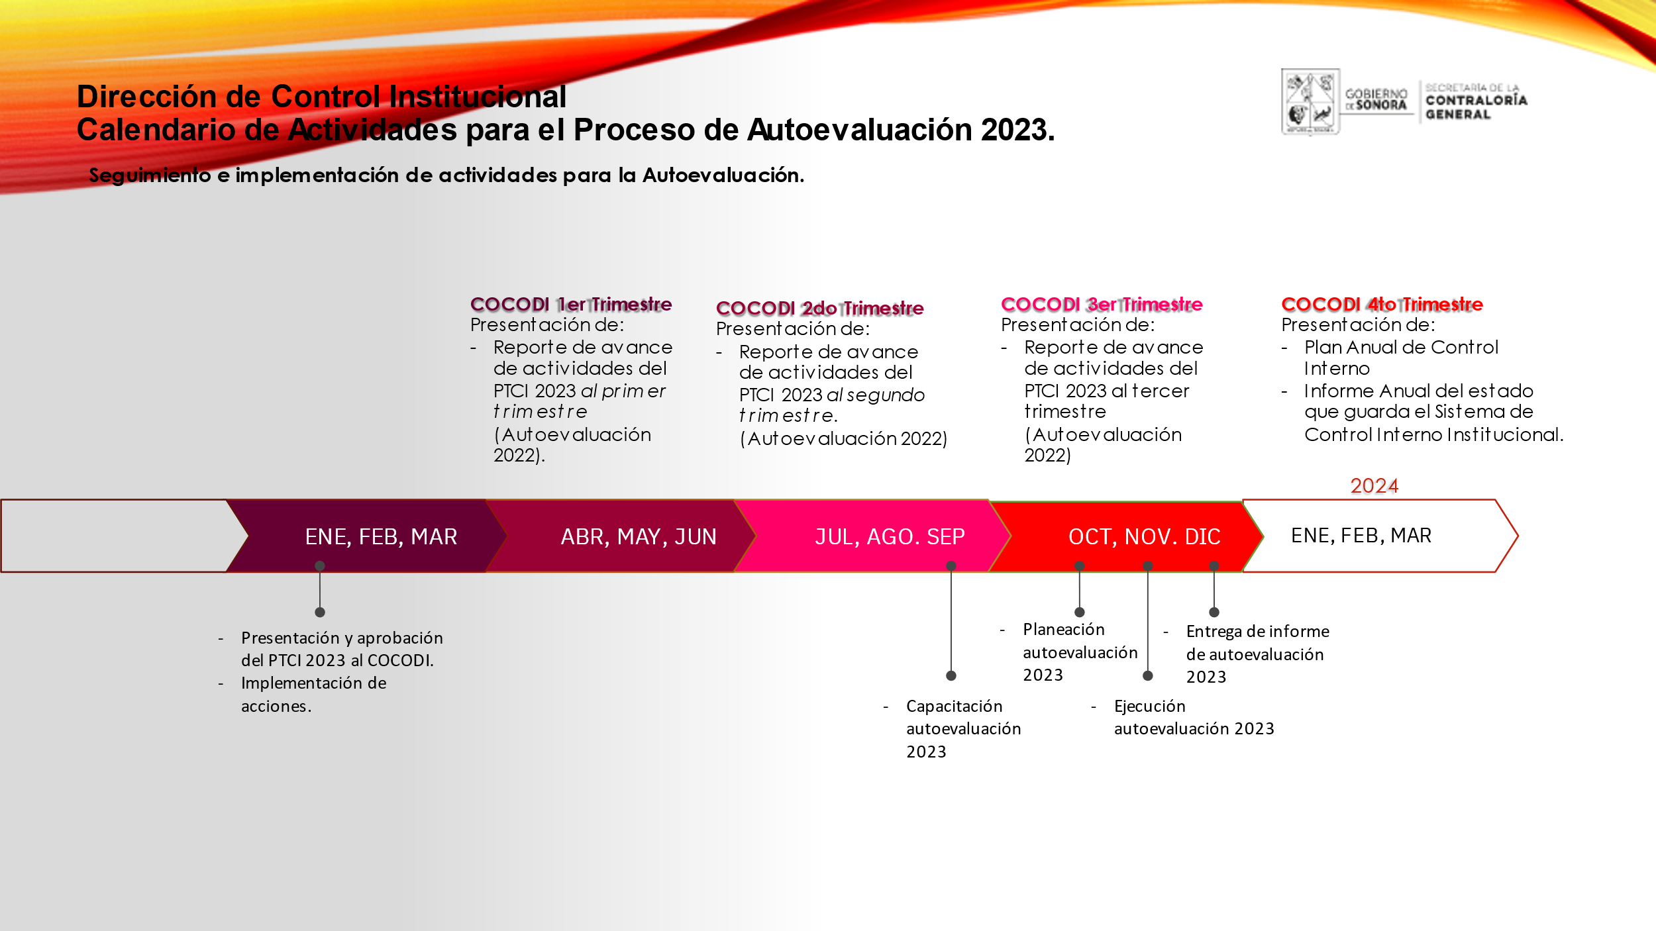

VII. Administración de Riesgos.

El proceso de administración de riesgos deberá ser un proceso continuo, de manera anual que se actualizará mínimo cada seis meses, con la conformación de un grupo de trabajo en el que participen los titulares de todas las unidades administrativas de la Institución, el Titular del OIC, el Coordinador de Control Interno y el Enlace de Administración de Riesgos, con objeto de definir las acciones a seguir para integrar una Matriz y Programa de Trabajo de Administración de Riesgos, las cuales deberán reflejarse en un cronograma que especifique las actividades a realizar, designación de responsables y fechas compromiso para la entrega de productos y resultados.
La metodología para la administración de riesgos se encuentra establecida en el Manual Administrativo del Marco Integrado de Control Interno (Titulo Tercero).
De igual manera se encuentra descrita y programada de la siguiente manera:

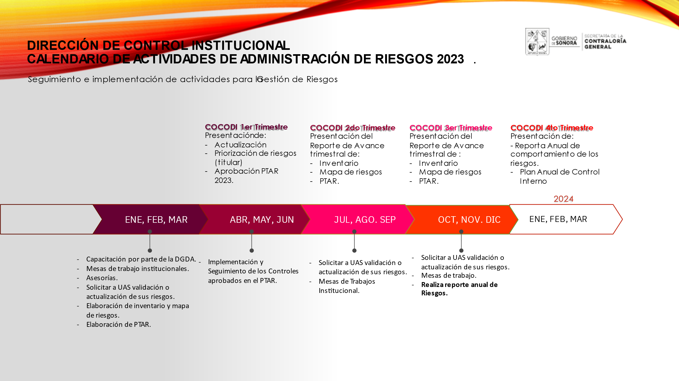

Plan Anual de Trabajo de Control Interno 2022

(Nombre y Cargo)
Enlace de Administración de Riesgos

(Nombre y Cargo)
Enlace de Control Interno

(Nombre y Cargo)
Coordinador Control Interno

(Nombre y Cargo)
Titular del OIC

(Nombre y Cargo)
Titular
(NOMBRE DE LA DEPENDENCIA O ENTIDAD)

Lic. Mario Manuel Vélez Villa
Encargado de Despacho de la Dirección General de Desarrollo Administrativo / Director de Control Institucional

